**联营项目管理**

1.1下设6个二级科目：项目信息

1.2具有添加、编辑、删除、搜索、打印、导出、导入、备份等功能。

1.3显示要求：在列表显示时，只显示项目名称、中标价、工程所在地、施工负责人、项目经理、技术负责人、专职安全员、工期结束时间。

1.4搜索要求:可按项目名称、工程所在地、施工负责人、中标时间进行搜索。

1.5六个二级科目的具体设计要求

1.5.1项目信息，内容如下图。

（1）将图中的“发包人”改为“建设单位”，并取消最长10个字符的限制。同时，在同一行增加“联系人、联系电话”。另起一行，增加“监理单位、联系人、联系电话”。将“施工负责人”改为“联营人1、联系方式、身份证号，联营人2、联系方式、身份证号”。

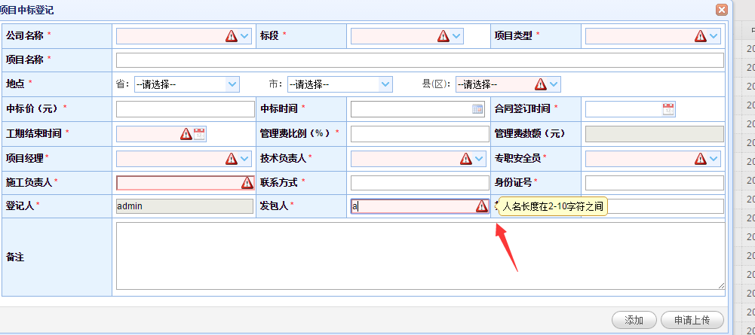

（2）超期日期的确定，用户根据自已公司的实际情况，可以自行设定。

（3）名称，备注字段加长，名字长度255，备注1024。

1.5.2档案资料，如下图

|  |  |  |  |  |  |  |  |
| --- | --- | --- | --- | --- | --- | --- | --- |
| **档案资料** | | | | | | | |
| 名称 | 电子版或扫描件 | | 原件 | | 复印件 | | 备注 |
| 上传 | 下载 | 编号 | 存放位置 | 编号 | 存放位置 |
| 招标文件 | 将招标文件的压缩电子版上传到该处 | 用户可以在这里进行下载 | 手动输入 | 手动输入 | 手动输入 | 手动输入 | 手动输入 |
| 投标文件 |  |  |  |  |  |  |  |
| 中标通知书 |  |  |  |  |  |  |  |
| 施工合同 |  |  |  |  |  |  |  |
| 施工资料 |  |  |  |  |  |  |  |
| 施工照片 |  |  |  |  |  |  |  |
| 施工影像 |  |  |  |  |  |  |  |
| 拨款资料 |  |  |  |  |  |  |  |
| 竣工资料 |  |  |  |  |  |  |  |
| 验收资料 |  |  |  |  |  |  |  |
|  |  |  |  |  |  |  |  |
|  |  |  |  |  |  |  |  |

1.5.3成本控制

|  |  |  |  |  |  |
| --- | --- | --- | --- | --- | --- |
| 成本控制 | | | | | |
| 中标价 | | 小写:手动输入 | | 大写：自动生成 | |
| 序号 | 成本构成 | | 数额（元） | 所占比例 | 说明 |
| 一 | 人员工资 | 项目部 |  |  |  |
| 施工队 |  |  |  |
| 二 | 机械设备租赁费 | 挖掘机 |  |  |  |
|  |  |  |  |
|  |  |  |  |
| 合计 |  |  |  |
| 三 | 机械设备购买费 |  |  |  |  |
|  |  |  |  |
|  |  |  |  |
| 合计 |  |  |  |
| 四 | 物资、物品购置费 |  |  |  |  |
|  |  |  |  |
|  |  |  |  |
| 合计 |  |  |  |
| 五 | 主要建筑材料购买费 |  |  |  |  |
|  |  |  |  |
|  |  |  |  |
| 合计 |  |  |  |
| 六 | 办公费 |  |  |  |  |
|  |  |  |  |
| 合计 |  |  |  |
| 七 | 其它 |  |  |  |  |
|  |  |  |  |
|  |  |  |  |
| 合计 |  |  |  |

1.5.4发票台账

|  |  |  |  |
| --- | --- | --- | --- |
|  |  | | |
| 发票种类 | | 张数 | 总金额 | | 其中：专票金额 | 接收人 | 本项目抵扣金额 | 其它项目抵扣金额 | 返还金额 | 返还原因或依据 |
|  | |  |  | |  |  |  |  |  |  |
| 登记人 | | 自动生成 | 登记时间 | | 日历，自动生成 | 登记人 | 自动生成 | 登记时间 | 日历，自动生成 | |
| 备注 | |  | | | | 备注 |  | | | |

说明：1、黄色区域为一块，由工程部人员填写，蓝色区域由财务部人员填写，流程为：工程部——财务部。2、列表显示时，应显示：序号、发票种类、总金额、专票金额、本项目抵扣金额、其它项目抵扣金额、返还金额。

|  |  |  |  |  |  |  |  |  |  |
| --- | --- | --- | --- | --- | --- | --- | --- | --- | --- |
| 1.5.5收支台账，又分收入台账和支出台账两类。   |  | | --- | | ********项目部 年 月收入台账 | | | | | | | | | |
| 序号 | 日期 | 付款人 | 付款金额 （元） | 凭证号 | 收款人 | 收款金额 （元） | 凭证号 | 备注 |
| 1 | 利用日历功能选择 |  |  |  |  |  |  |  |
| 2 |  |  |  |  |  |  |  |  |
|  |  |  |  |  |  |  |  |  |
|  |  |  |  |  |  |  |  |  |
|  |  |  |  |  |  |  |  |  |
|  |  |  |  |  |  |  |  |  |
|  |  |  |  |  |  |  |  |  |
|  |  |  |  |  |  |  |  |  |
|  |  |  |  |  |  |  |  |  |
|  |  |  |  |  |  |  |  |  |
|  |  |  |  |  |  |  |  |  |
| 合计 |  |  | 自动计算 |  |  | 自动计算 |  |  |

设计说明

1、搜索要求：可以按照日期、付款人、收款人进行搜索，搜索后的结果有合计总数。

2、打印要求：可打印到A4纸上，纵向打印，显示总页码和每页页码，且每页要显示表头。备注栏要留有足够的空间供会计填写内容。

|  |  |  |  |  |  |  |  |  |  |  |  |  |
| --- | --- | --- | --- | --- | --- | --- | --- | --- | --- | --- | --- | --- |
| ********项目部 年 月支出台账 | | | | | | | | | | | | |
| 序号 | 日期 | 费用类别 | 费用名称 | 凭证号 | 品牌、规格、型号 | 单位 | 数量 | 单价（元） | 合价（元） | 经手人 | 证明人 | 备注 |
|
| 1 |  |  |  |  |  |  |  |  |  |  |  |  |
| 2 |  |  |  |  |  |  |  |  |  |  |  |  |
| 3 |  |  |  |  |  |  |  |  |  |  |  |  |
| 4 |  |  |  |  |  |  |  |  |  |  |  |  |
| 5 |  |  |  |  |  |  |  |  |  |  |  |  |
| 6 |  |  |  |  |  |  |  |  |  |  |  |  |
| 7 |  |  |  |  |  |  |  |  |  |  |  |  |
| 8 |  |  |  |  |  |  |  |  |  |  |  |  |
| 合计 |  |  |  |  |  |  |  |  | 自动  计算 |  |  |  |

设计说明

1、表格中的“日期”： 设计为利用日历功能选择。

2、表格中的“费用类别”：设计为 下拉菜单，内容包括：伙食费、机械设备租赁费、物资设备购置费、交通费、住宿费、办公费、项目部管理人员工资、施工队劳务人员工资、招待费、协调费、赔偿费。

3、搜索要求：可以按照日期、费用类别、费用名称进行搜索，搜索后的结果有合计总数。

4、打印要求：可打印到A4纸上，横向打印，显示总页码和每页页码，且每页要显示表头。备注栏要留有足够的空间供会计填写内容。

1.5.6税金预缴

|  |  |  |  |  |  |  |  |  |
| --- | --- | --- | --- | --- | --- | --- | --- | --- |
| 项目名称 |  | | | | | | | |
| 开票金额 |  | 经办人 | |  | 经办日期 | |  | |
| 税目 | 税率 | 应交税额 | | 预交税额 | 未交税额 | | | |
| 增值税 |  |  | |  |  | | | |
| 城建税 |  |  | |  |  | | | |
| 教育费附加 |  |  | |  |  | | | |
| 地方教育费附征 |  |  | |  |  | | | |
| 印花税 |  |  | |  |  | | | |
| 企业所得税 |  |  | |  |  | | | |
| 合计 |  |  | |  |  | | | |
| 备注 |  | | | | | | | |
| 到账日期 |  | 到账金额 | |  | | | | |
| 备注 |  | | | | | | |  |
| 交税日期（国税） |  | 交纳金额 | |  | | | |  |
| 交税日期（地税） |  | 交纳金额 | |  | | | | |
| 备注 |  | | | | | | | |
|  |  | |  | | |  | |

说明：蓝色区块工程部填列，红色区块出纳填列，最后三行会计填列。

1.5.7工程巡查。要有添加、编辑、删除、搜索、打印等功能。

|  |  |  |  |  |  |
| --- | --- | --- | --- | --- | --- |
| 工程巡查登记 | | | | | |
| 巡查人 |  | 巡查时间 |  | 巡查次数 | 第 次 |
| 巡查结果 |  | | | | |
| 处理措施 |  | | | | |